TightGate-Pro
Dediziertes Remote-Controlled Browser System
zum Schutz vor Gefahren aus dem Internet

Automatisch generierter Auszug aus dem Administrationshandbuch

Datum: 11.04.2019

Herausgeber:
m-privacy GmbH
Technische Redaktion
Werner-Voß-Damm 62
12101 Berlin
Fon: +49 30 243423-34

support@m-privacy.de
www.help.m-privacy.de

Allgemeine Hinweise zu diesem Handbuch
Alle Materialien und Ausführungen wurden mit Sorgfalt erarbeitet und zusammengestellt. Dennoch sind Fehler nicht auszuschließen. Die m-privacy GmbH übernimmt keine Haftung für Schäden, die aus Unrichtigkeit einzelner Angaben entstehen.
Im Sinne einer raschen Orientierung und zur Vermeidung von Sicherheitsrisiken werden besonders wichtige Aspekte durch wiederkehrende Stichworte gekennzeichnet. Diese sind:
Hinweis
Unter diesem Stichwort werden nützliche Details zur rationellen Verwendung von TightGate-Pro erläutert.
Achtung
Unter diesem Stichwort erfolgen Hinweise zur Problemvermeidung bzw. zur Vorbeugung von Betriebsstörungen bei TightGate-Pro.
Warnung
Unter diesem Stichwort erfolgen Hinweise auf mögliche Fehler bei der Konfiguration und Verwendung von TightGate-Pro, die weitreichende Sicherheitsrisiken bergen oder zu schwerwiegenden Betriebsstörungen führen können.

Inhaltsverzeichnis

Funktionsweise
TightGate-Mobile für Mobilrechner wirkt vorbeugend gegen Angriffe über den Webbrowser. Dabei wird ein optimierter TightGate-Pro gekapselt in einer virtuellen Maschine ausgeführt. Damit wird der Browser effektiv gekapselt und bringt nur die Anzeige des Browsers auf den Bildschirm, nicht den Schadcode! Bei TightGate-Mobile wird das eigentliche Schutzsystem (TightGate-Mobile) als virtuelle Maschine lokal auf dem Notebook installiert. Dort läuft es selbstständig und unbemerkt von Nutzer im Hintergrund und stellt die Ausführungsumgebung für den Browser und alle Hilfsprogramme zur Verfügung.
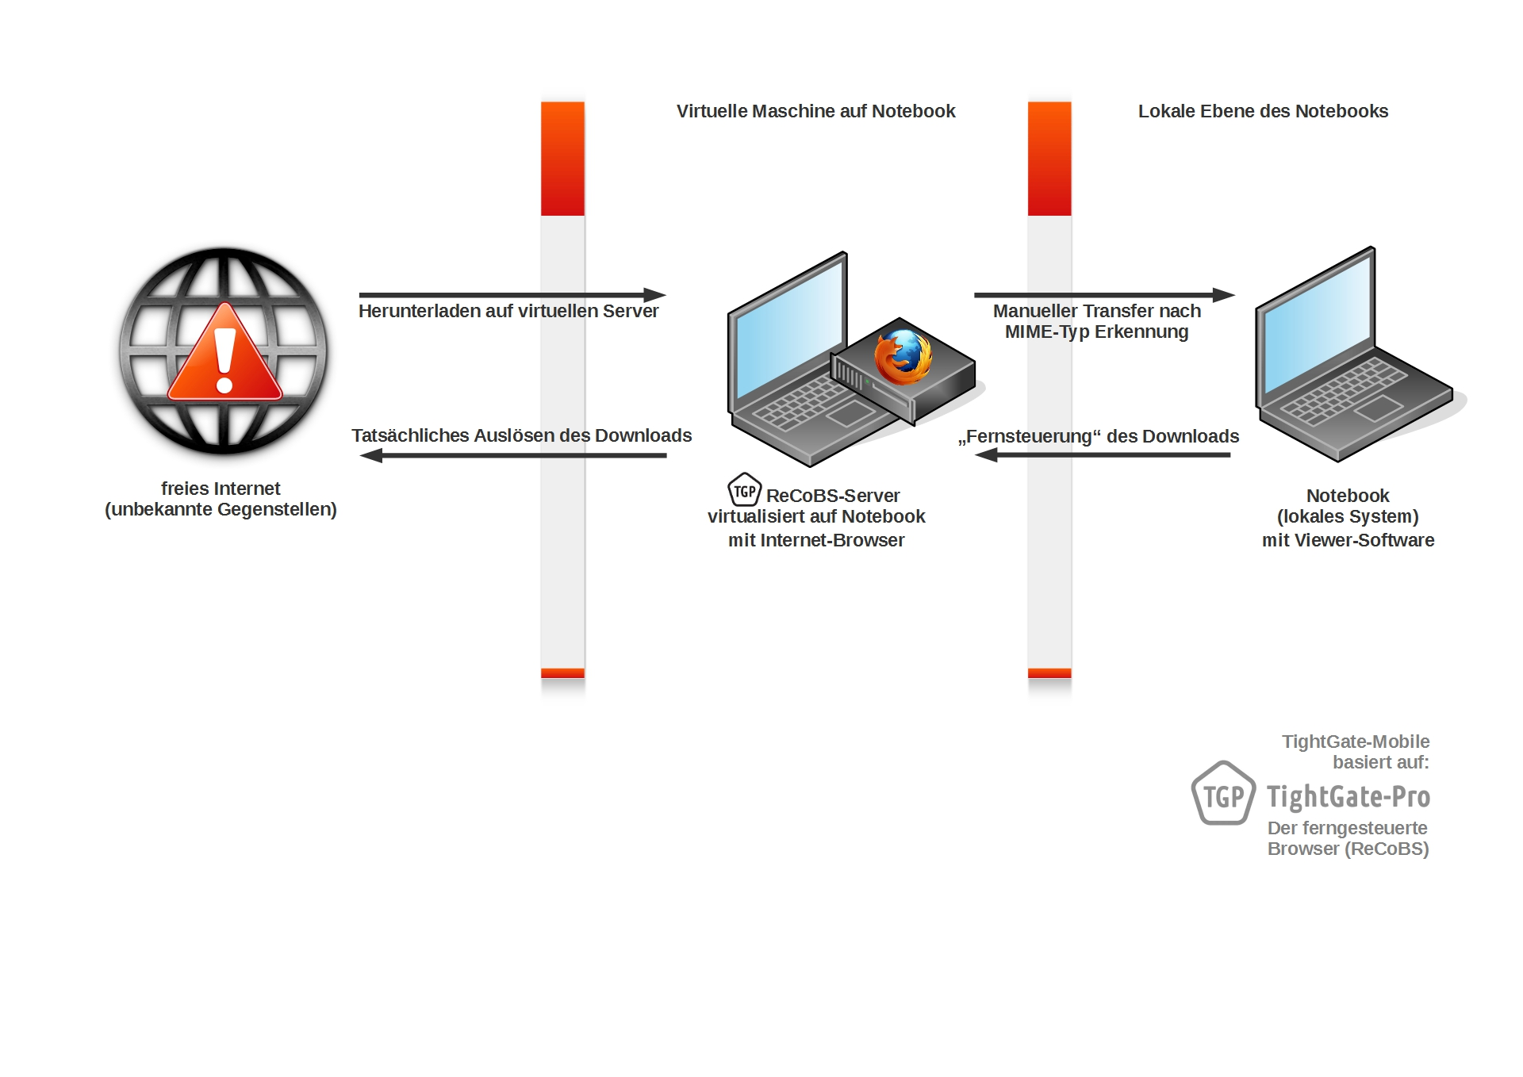
Der Zugriff auf TightGate-Mobile erfolgt per nicht direkt über die grafische Oberfläche der virtuellen Maschine, sondern über einen gesonderten TightGate-Viewer. Der TightGate-Viewer ist der gleiche, welcher im zertifizierten TightGate-Pro verwendet wird. Dieser übertragt lediglich die grafische Bildschirmausgabe von TightGate-Mobile. Damit wird sicher gestellt, dass Schadcode von infizierte Webseiten oder Office-Dokumente mit Makro-Schadcode, keine Schadwirkung im lokalen System anrichten kann.
Achtung: TightGate-Mobile kann nur schützen, solange die Ausführungsumgebung von TightGate-Mobile nicht verlassen wird. D.h. nur solange Sie den Browser und sämtliche Hilfsprogramme innerhalb von TightGate-Mobile nutzen kann potenzieller Schadcode keine Wirkung entfalten.

